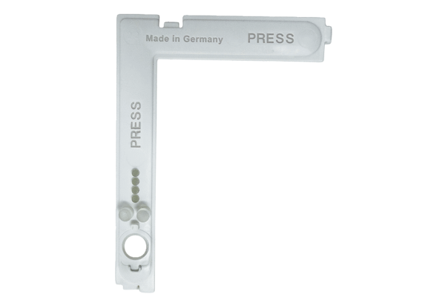Poklopac za elektroniku ABDE ECA 100 ipro 2Asortiman: A
Broj artikla: E059.2010.9000Proizvođač: MAICO

